|  |  |
| --- | --- |
|  | **Bài 16. Phép chiếu song song**  *Thời gian làm bài: 40 phút (Không kể thời gian giao đề)*  *-------------------------* |

**Họ tên thí sinh: .................................................................**

**Số báo danh: ......................................................................**

**PHẦN E. CÂU HỎI TRẢ LỜI NGẮN**

**Câu 1.** Cho tứ diện . Điểm  là trọng tâm của tam giác  và  là trung điểm . Tìm hình chiếu song song của điểm  và  theo phương  lên mặt phẳng .

**Lời giải**

Lời giải

Vì  thuộc mặt phẳng  nên hình chiếu song song của  theo phương  lên mặt phẳng  cũng là chính nó.

Gọi  là trọng tâm tam giác . Vì  lần lượt là trọng tâm của tam giác  nên  (định lí Thalès).

Vậy hình chiếu song song của điểm  theo phương  lên mặt phẳng  là trọng tâm  của tam giác .

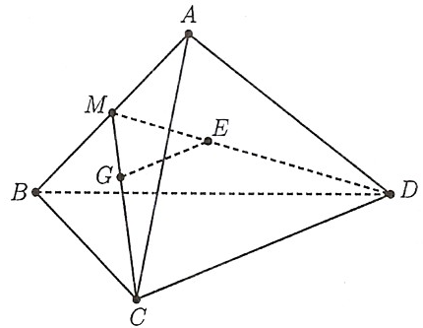

**Câu 2.** Cho tam giác  có  là trung điểm . Một phép chiếu song song biến tam giác  thành tam giác , biến  thành  lên mặt phẳng . Khi đó  là đường trung tuyến của tam giác nào?

**Lời giải**

Lời giải

Vì  là trung điểm của  nên  thẳng hàng theo thứ tự và .

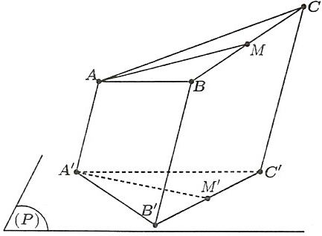

Theo tính chất của phép chiếu song song, ta có  thẳng hàng theo thứ tự đó và , suy ra  là trung điểm của đoạn .

Vậy  là đường trung tuyến của tam giác 

**Câu 3.** Cho hình bình hành , gọi  là hình chiếu của  trên mặt phẳng  theo phương  không song song hoặc nằm trên mặt phẳng . Khi đó tứ giác  là hình gì?

**Lời giải**

Lời giải

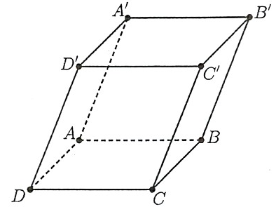

Do  là hình bình hành nên  mà  là hình chiếu của ,  là hình chiếu của  theo phương  nên . (1)

Tương tự, ta có  mà  là hình chiếu của  là hình chiếu của  theo phương  nên . (2)

Từ (1) và (2) suy ra  là một hình bình hành.

**Câu 4.** Cho hình chóp  có đáy  là hình bình hành tâm . Gọi  là trung điểm của  còn  lần lượt là trung điểm của  và . Xác định vị trí tương đối của đường thẳng  với mặt phẳng .

**Lời giải**

Lời giải

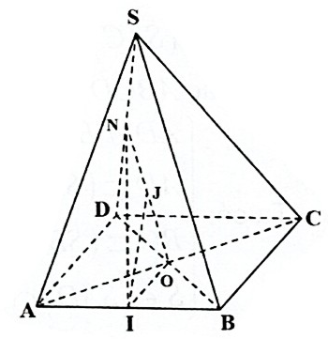

Ta có  (1)

Tương tự  (2)

Từ (1), (2) suy ra  mà .

**Câu 5.** Cho lăng trụ tam giác . Trên đường thẳng  lấy điểm  sao cho  nằm giữa  và . Gọi  là trung điểm của . Gọi . Tính tỉ số .

**Lời giải**

Lời giải

-Trong  gọi . Trong  gọi  Thiết diện là tứ giác .

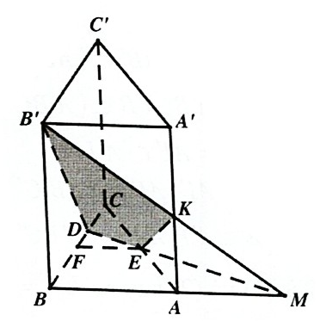

- Kẻ . Khi đó  là đường trung bình của tam giác  và .

Xét tam giác  ta có:  tức  là trung điểm của  do đó 

**Câu 6.** Cho tứ diện . Gọi  lần lượt là trung điểm các cạnh  còn  là điểm trên cạnh  sao cho . Gọi  là giao điểm của  với .

Tính tỉ số .

**Lời giải**

Lời giải

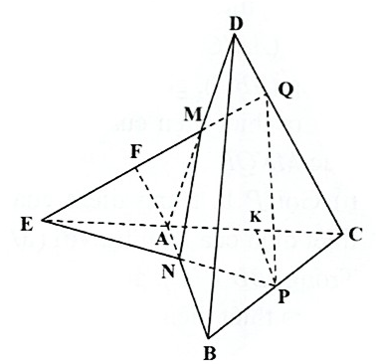

- Trong  gọi . Trong  gọi .



- Kẻ . Kẻ .

Ta có: 

Do  nên 

Từ (1), (2), (3) suy ra 

**----HẾT---**